МІНІСТЕРСТВО ОСВІТИ І НАУКИ УКРАЇНИ
ТЕХНІЧНИЙ КОЛЕДЖ ТНТУ ІМЕНІ ІВАНА ПУЛЮЯ
ВІДДІЛЕННЯ ЕЛЕКТРОННИХ АПАРАТІВ
Циклова комісія програмних систем і комплексів

ЗВІТ
про виконання лабораторних робіт з дисципліни:
«ОБ’ЄКТНО-ОРІЄНТОВАНЕ ПРОГРАМУВАННЯ»

Студента 3 курсу групи КН-321 спеціальності 122 «Комп’ютерні науки»
Сторчака В.Ю.
^{(прізвище та ініціали)}
Перевірив: Р.О. Слободян

Терпопіль 2020

ЛАБОРАТОРНА РОБОТА №7
Тема: Шаблони функцій і класів.
Мета: Навчитись створювати і використовувати шаблонні функції і класи
КОРОТКІ ТЕОРЕТИЧНІ ВІДОМОСТІ
Ю.І. Грицюк, Т.Є. Рак. Розділ 7 с. 162-181
Шаблон – це один з найскладніших і потужних засобів мови програмування C++. Він не увійшов до початкової специфікації мови C++, і тільки декілька років тому став невід'ємною частиною програмування нею. Шаблони дають змогу досягти одне з найважчих завдань у програмуванні – створювати програмний код, який можна використовувати багато разів.
Використовуючи шаблони, можна створювати узагальнені функції та класи. В узагальненій функції (або класі) оброблюваний нею (ним) тип даних задається як параметр. Таким чином, одну і ту саму функцію або клас можна використовувати для різних типів даних, не вказуючи безпосередньо конкретні версії для оброблення кожного типу даних.
Узагальнена функція – це функція, яка перевантажує сама себе.
template тип ім'я_функції (список_параметрів) { // тіло функції }
Окрім визначення узагальнених функцій, можна також визначити узагальнений клас. Для цього створюється клас, у якому визначаються всі використовувані ним алгоритми. При цьому реальний тип оброблюваних у ньому даних буде заданий як параметр під час побудови об'єктів цього класу.
Узагальнені класи особливо корисні тоді, коли в них використовується логіка, яку можна узагальнити. Наприклад, алгоритми, які підтримують функціонування черги цілочисельних значень, також надаються і для черги символів. Механізм, який забезпечує підтримку зв'язного списку поштових адрес, також годиться для підтримки зв'язного списку, призначеного для зберігання даних про запчастини до автомобілів. Після створення узагальнений клас зможе виконувати визначену програмістом операцію (наприклад, підтримку черги або зв'язного списку) для будь-якого типу даних. Компілятор автоматично згенерує коректний тип об'єкта на основі типу, що задається під час створення об'єкта.
Загальний формат оголошення узагальненого класу має такий вигляд:
template class ім'я_класу { ...}
У цьому записі елемент Ttype є "заповнювачем" для імені типу, який буде заданий під час реалізації класу. У разі потреби можна визначити декілька узагальнених типів даних, використовуючи перелік елементів, розділених між собою комами
Створивши узагальнений клас, можна створити його конкретний примірник, використовуючи такий загальний формат:
ім'я_класу ім'я_об'єкту;
У цьому записі елемент тип означає ім'я типу даних, які оброблятимуться примірником узагальненого класу. Функції-члени узагальненого класу автоматично є узагальненими. Тому програмісту не потрібно використовувати ключове слово template для безпосереднього визначення їх такими.
ПОРЯДОК ВИКОНАННЯ РОБОТИ
Завдання 1. Напишіть шаблон функції, що повертає середнє арифметичне всіх елементів масиву. Аргументами функції повинні бути ім'я і розмір масиву (типу int). У функції main() перевірте роботу шаблонної функції з масивами типу int, long, double і char.
КОД ПРОГРАМИ
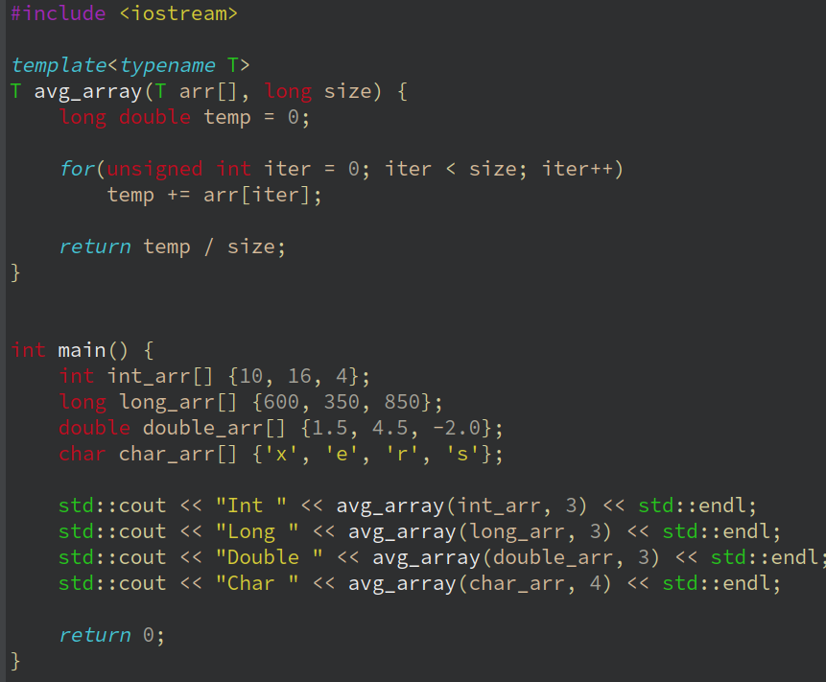
РЕЗУЛЬЬАЬ ПРОГРАМИ
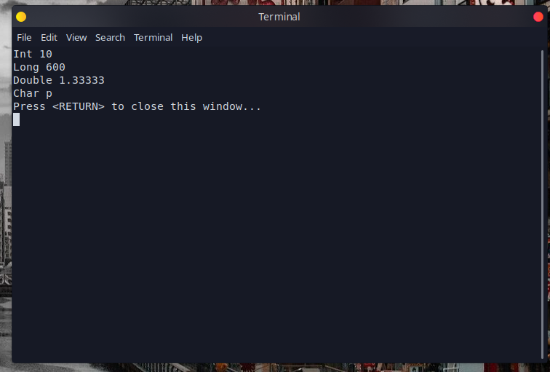
Завдання 2. Створіть функцію аmaх(), що повертає значення максимального елемента масиву. Аргументами функції повинні бути адреса і розмір масиву. Зробіть з функції шаблон, щоб вона могла працювати з масивом будь-якого числового типу. Напишіть функцію main(), в якій перевірите роботу функції з різними типами масивів.
КОД ПРОГРАМИ
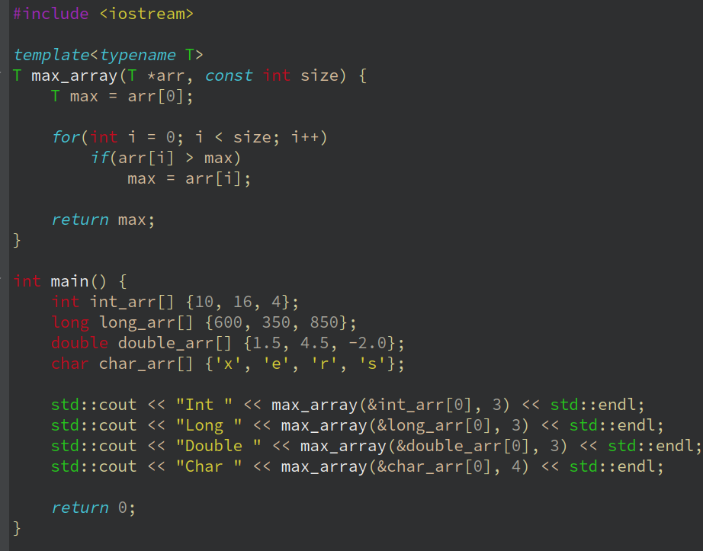
РЕЗУЛЬТАТ ПРОГРАМИ
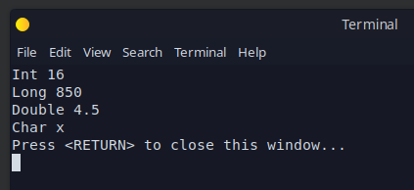
Завдання 3. Створіть шаблонний клас, який міститиме як атрибут - масив будь-якого числового типу. Розмір масиву необхідно визначати параметром конструктора класу. З допомогою методів класу потрібно: • заповнювати масив; • виводити значення масиву на екран; • визначати і вивести середнє арифметичне всіх елементів масиву; • визначати і вивести максимальний елемент масиву. Напишіть функцію main(), в якій перевірите роботу класу з різними вбудованими типами даних.
КОД ПРОГРАМИ
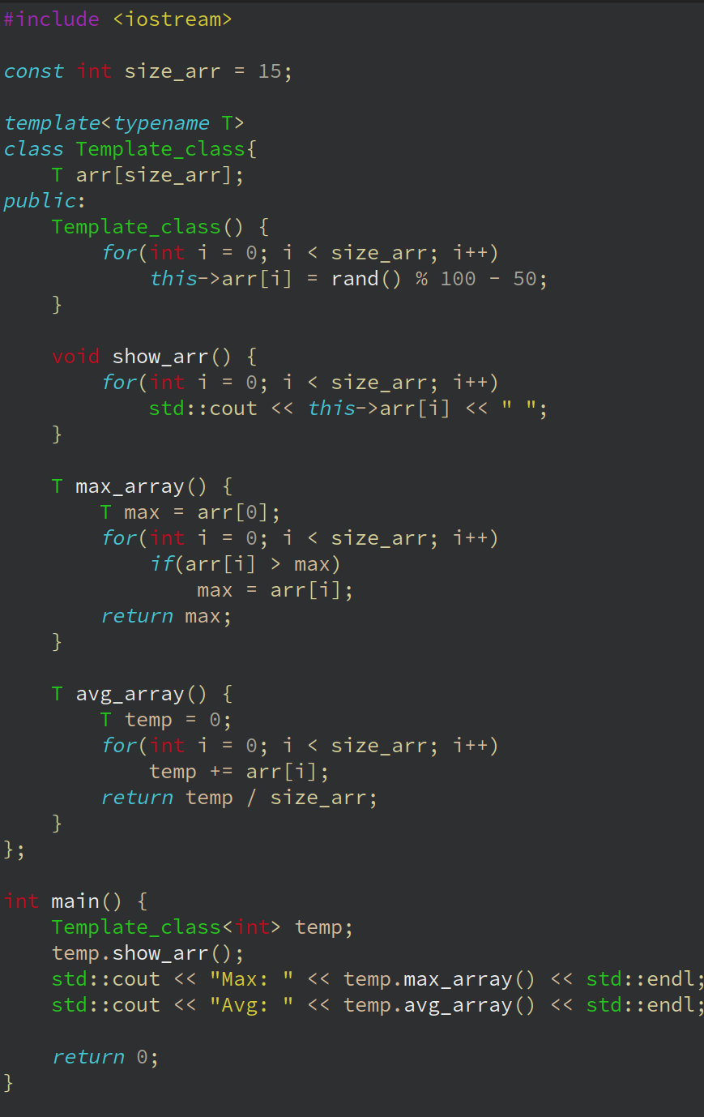
РЕЗУЛЬТАТ ПРОГРАМИ
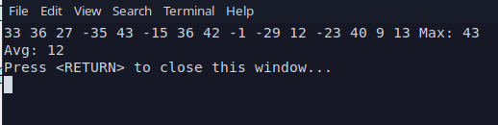
Завдання 4. Створити шаблонний клас – двозв’язний кільцевий список у динамічній пам’яті. Тип елементів списку визначається параметром шаблона. Передбачити функції для виконання таких операцій: занесення елемента до списку, вилучення елемента зі списку, виведення елементів списку на екран, визначення кількості елементів списку.
КОД ПРОГРАМИ
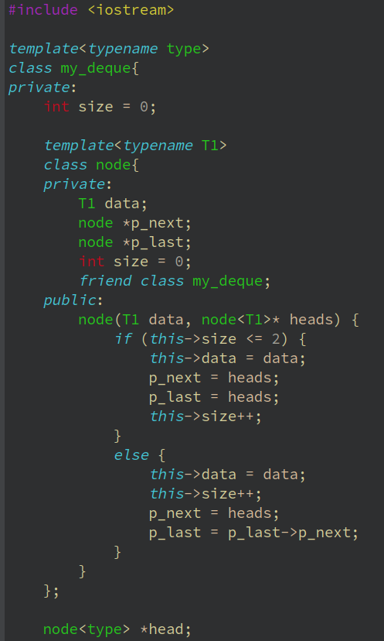
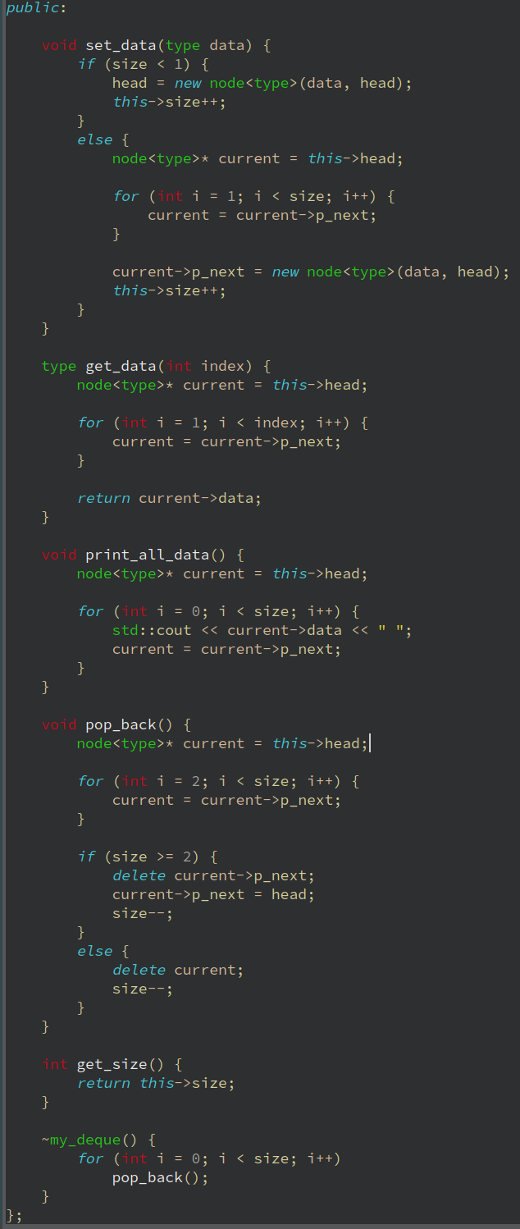
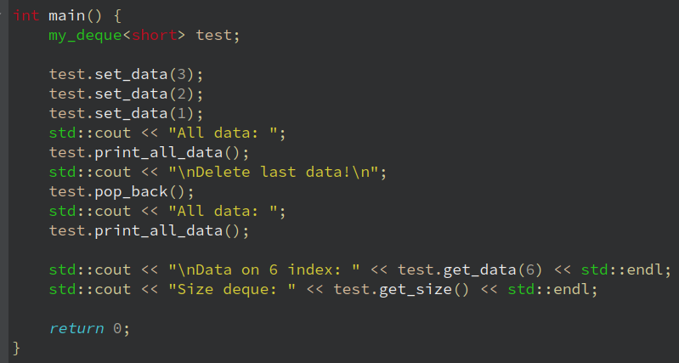
РЕЗУЛЬТАТ ПРОГРАМИ
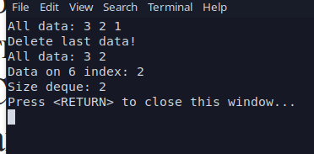
Висновок: на цій лабораторній роботі я засвоїв практичні навички використання власного шаблонного класу та функцій в реальних умовах.

